# Investigación de unidad 1 – Marco legal - Introducción al derecho

**Contenido**

Investigación de unidad 1 – Marco legal - Introducción al derecho 1

Ley 3

Nace: Estados Unidos (1959) 3

Aplicable a Personas Naturales 3

Aplicable a Personas Jurídicas 4

Ley 🡪 Jurisprudencia 🡪 Ciencia 🡪 Derecho 4

Evolución en el Territorio Venezolano 4

La Jurisprudencia se caracteriza por ser 7

Explicativa (Aclara y determina su alcance) 7

Supletoria (Da solución) 7

Diferencial (Adapta cada Ley a su Caso) 7

Renovadora (va en constante evolución) 8

Penas 8

Penas corpóreas 8

Penas no corpóreas 8

Código Penal Venezolano Art.: 8/9/10 9

El Derecho Informático y su relación con el Derecho Público 10

1. Derecho Electoral 11

2. Derecho Fiscal y Administrativo 11

3. Derecho Constitucional 11

4. Derecho Penal 12

5. Derecho Laboral 12

6. Derecho Internacional Público 12

El Derecho Informático y su relación con el Derecho Privado 13

1. Propiedad Intelectual y Derechos de Autor 13

2. Derecho Civil 14

3. Derecho Mercantil 14

4. Derecho Bancario y Bursátil 15

5. Derecho Internacional Privado 15

## Ley

La **ley** es una norma jurídica de carácter general, abstracta y obligatoria, emanada de una autoridad competente (el poder legislativo), cuya finalidad es regular la conducta social para garantizar el orden, la justicia y la seguridad jurídica. Constituye la principal fuente del derecho en los sistemas jurídicos contemporáneos.

### Nace: Estados Unidos (1959)

Aunque la ley como concepto tiene orígenes muy antiguos (desde el derecho romano y posteriormente el derecho codificado en Europa), en el contexto de la informática y la tecnología, se hace referencia a los primeros intentos de regular la materia en **Estados Unidos hacia 1959**, cuando surgieron los debates sobre la necesidad de legislar en torno al uso de las **computadoras y sistemas de información**.

En ese periodo, se reconoció que los avances tecnológicos requerían un marco normativo específico para proteger derechos fundamentales, como la privacidad, y garantizar el uso adecuado de las nuevas herramientas.

### Aplicable a Personas Naturales

Las personas naturales son los individuos considerados sujetos de derecho.  
La ley es aplicable a ellos en tanto regula sus derechos y obligaciones. En el ámbito de la informática, esto implica:

* La protección de la privacidad y los datos personales.
* La responsabilidad civil y penal por el uso indebido de sistemas informáticos (por ejemplo, delitos informáticos).
* El respeto a la propiedad intelectual de software, bases de datos o creaciones digitales.

### Aplicable a Personas Jurídicas

Las personas jurídicas son entes colectivos creados por la ley (empresas, asociaciones, instituciones) que tienen personalidad propia independiente de las personas que las integran.  
La ley se aplica a ellas para regular:

* Sus responsabilidades legales frente a terceros.
* La gestión y resguardo de datos sensibles.
* El cumplimiento de normas en materia de propiedad intelectual, ciberseguridad y comercio electrónico.
* La obligación de responder ante daños causados por el mal uso de tecnologías.

### Ley 🡪 Jurisprudencia 🡪 Ciencia 🡪 Derecho

Esta relación describe el proceso y los pilares del sistema jurídico:

* **Ley**: norma escrita dictada por la autoridad competente.
* **Jurisprudencia**: conjunto de sentencias de tribunales que interpretan y aplican la ley, creando criterios obligatorios o de referencia.
* **Ciencia**: la ciencia del derecho estudia, analiza y sistematiza las normas y principios jurídicos para darles coherencia y fundamentación.
* **Derecho**: entendido como el sistema normativo integral que regula la convivencia social, producto de la interacción entre la ley, la jurisprudencia y la ciencia jurídica.

### Evolución en el Territorio Venezolano

La incorporación de la informática en Venezuela exigió adaptar el ordenamiento jurídico para garantizar la protección de derechos fundamentales, así como establecer normas que regularan el uso de las tecnologías de la información y la comunicación (TIC). A continuación, se presenta una línea cronológica de las principales disposiciones legales relacionadas:

**1987: Código de procedimiento civil “art. 395” (Libertad Probatoria):**

El artículo 395 del **Código de Procedimiento Civil** introdujo la figura de la **libertad probatoria**, la cual establece que cualquier medio idóneo y pertinente puede ser utilizado como prueba en un juicio, siempre que no esté expresamente prohibido por la ley.  
Este principio abrió las puertas a la aceptación de pruebas electrónicas o digitales en procesos judiciales, lo cual resultó fundamental con el avance de la informática.

**1991: Ley Sobre Protección a la Privacidad**

Fue una de las primeras normativas que atendió de manera directa el impacto de la informática en los derechos de los ciudadanos.

* Reguló el tratamiento de datos personales en archivos y registros.
* Reconoció la importancia de la protección de la intimidad frente a sistemas automatizados de información.
* Constituyó un antecedente en la protección de datos en Venezuela, en sintonía con la tendencia internacional.

**1993: Ley Sobre Derechos de Autor**

La Ley sobre Derechos de Autor incluyó disposiciones para proteger las creaciones intelectuales en soporte digital, como programas de computación, bases de datos y obras difundidas a través de medios electrónicos. De esta forma:

* Se reconoció el software como obra protegida.
* Se establecieron sanciones contra la copia y distribución ilegal.
* Se consolidó un marco legal para la propiedad intelectual en entornos digitales.

**1999: Constitución de R.B.D.V. ART: 48/108/110**

La Constitución de 1999 incorporó principios fundamentales aplicables al ámbito tecnológico:

* **Artículo 48:** derecho a la privacidad de las comunicaciones y prohibición de interferencias sin orden judicial.
* **Artículo 108:** derecho al acceso a la información y obligación del Estado de garantizar medios de comunicación e informática para la educación y la cultura.
* **Artículo 110:** reconoce la ciencia, la tecnología y la innovación como elementos esenciales para el desarrollo nacional, estableciendo deberes estatales en su promoción y regulación.

**2000: Decreto 825 Ley Orgánica de Telecomunicaciones**

El Decreto 825 declaró el acceso a Internet como política prioritaria del Estado, marcando un hito en la política tecnológica venezolana.

La Ley Orgánica de Telecomunicaciones reguló el uso del espectro radioeléctrico, la prestación de servicios de telecomunicaciones y el acceso universal a dichos servicios.

**2001: Ley Especial Contra Delitos Informáticos**

Primera normativa en Venezuela destinada específicamente a sancionar conductas ilícitas en el ámbito digital. Incluyó delitos como:

* Acceso indebido a sistemas informáticos.
* Sabotaje y daño a sistemas de información.
* Estafa informática y fraude electrónico.
* Uso indebido de tarjetas electrónicas.

Esta ley consolidó un marco de ciberseguridad jurídica en el país.

**2005: Ley de Ciencia, Tecnología e Innovación**

Estableció un régimen para fomentar la investigación, el desarrollo tecnológico y la innovación.

Obliga a las empresas a invertir un porcentaje de sus ingresos en proyectos de ciencia y tecnología.

Busca impulsar la soberanía tecnológica y el desarrollo de capacidades en el área informática.

## La Jurisprudencia se caracteriza por ser

### Explicativa (Aclara y determina su alcance)

La jurisprudencia aclara el sentido de la ley cuando su redacción es ambigua o imprecisa.

* Determina el alcance de las normas jurídicas.
* Establece cómo deben interpretarse en situaciones concretas.
* Ofrece certeza y seguridad jurídica al precisar cómo debe aplicarse la ley en la práctica.

### Supletoria (Da solución)

La jurisprudencia suple vacíos legales al resolver casos no contemplados expresamente por el legislador.

* Proporciona soluciones jurídicas en ausencia de normas específicas.
* Permite que el sistema jurídico mantenga coherencia frente a nuevas realidades sociales, como las derivadas de la informática y la tecnología.

### Diferencial (Adapta cada Ley a su Caso)

La jurisprudencia adapta la ley a las particularidades de cada caso.

* Interpreta las normas en función de las circunstancias específicas.
* Garantiza que la aplicación de la ley no sea rígida ni automática, sino ajustada a la realidad concreta de los hechos.
* En informática, por ejemplo, esto resulta fundamental en temas como la valoración de pruebas electrónicas o la responsabilidad en delitos informáticos.

### Renovadora (va en constante evolución)

La jurisprudencia evoluciona constantemente con la sociedad.

* Se actualiza frente a cambios sociales, económicos, tecnológicos y culturales.
* Permite que el derecho no quede estático, sino en transformación permanente.
* En el campo de la informática, la jurisprudencia es clave para adaptar las leyes tradicionales a fenómenos recientes, como el comercio electrónico, la protección de datos y los ciberdelitos.

## Penas

En el ámbito jurídico, las penas constituyen las sanciones impuestas por el Estado a quienes han cometido un delito, con el fin de garantizar el orden social, la justicia y la prevención de nuevas conductas ilícitas.

### Penas corpóreas

Son aquellas que afectan de manera directa la libertad o la integridad física de la persona.

* Ejemplos: prisión, arresto, confinamiento.
* En el marco del derecho penal venezolano, la pena privativa de libertad es la sanción más común frente a delitos, incluidos los informáticos.

### Penas no corpóreas

Son aquellas que no inciden directamente en el cuerpo o la libertad física, sino en los derechos, bienes o estatus jurídico del condenado.

* Ejemplos: multas, inhabilitación para ejercer cargos públicos, pérdida de derechos políticos, decomiso de bienes.
* En delitos relacionados con la informática, este tipo de penas suele aplicarse como sanciones económicas (multas) o la inhabilitación para operar sistemas de información.

### Código Penal Venezolano Art.: 8/9/10

El Código Penal Venezolano establece en sus artículos iniciales principios fundamentales sobre las penas:

**Artículo 8:**

Las penas se dividen principalmente en corporales y no corporales.

**Artículo 9:**

Las penas corporales, que también se denominan restrictivas de la libertad, son las siguientes:

1.- Presidio.

2.- Prisión.

3.- Arresto.

4.- Relegación a una Colonia Penal.

5.- Confinamiento.

6.- Expulsión del Espacio geográfico de la República.

**Artículo 10:**

Las penas no corporales son:

1.- Sujeción a la vigilancia de la autoridad pública

2.- Interdicción civil por condena penal.

3.- Inhabilitación política.

4.- Inhabilitación para ejercer alguna profesión, industria o cargo

5.- Destitución de empleo

6.- Suspensión del mismo.

7.- Multa.

8.- Caución de no ofender o Dañar.

9.- Amonestación o apercibimiento.

10.- Perdida de los instrumentos o armas con que se cometió el hecho punible y de los efectos que de el provengan.

11.- Pago de las costas procesales.

## El Derecho Informático y su relación con el Derecho Público

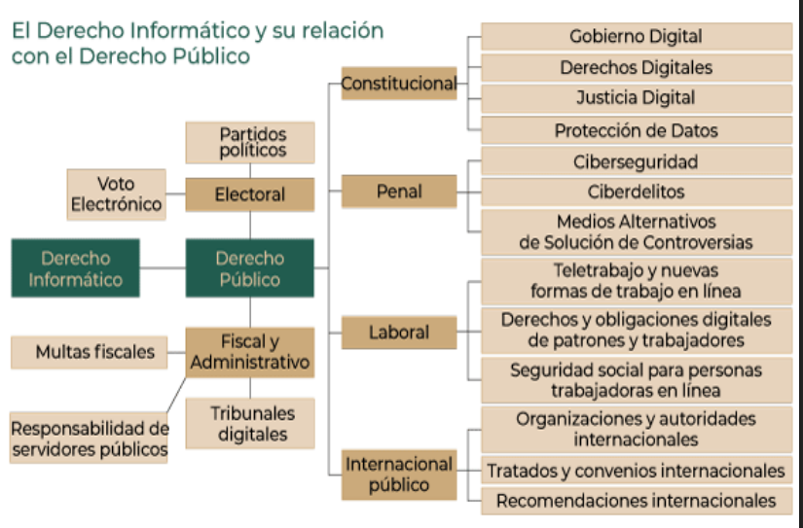

El Derecho Informático es la rama del derecho que regula el uso de las tecnologías de la información y la comunicación (TIC), incluyendo Internet, los sistemas computacionales, el tratamiento de datos y la seguridad digital. Su importancia radica en que establece reglas y principios que permiten proteger derechos fundamentales, prevenir abusos y garantizar un uso seguro de la tecnología.

Este campo jurídico se relaciona estrechamente con el Derecho Público, entendido como el conjunto de normas que regulan la organización del Estado, el ejercicio del poder público y las relaciones entre los entes públicos y los particulares. La relación entre ambos se manifiesta en diferentes áreas:

### 1. Derecho Electoral

El uso de herramientas digitales en los procesos electorales se refleja en:

* **Voto electrónico**: sistemas informáticos para la participación democrática.
* **Partidos políticos y campañas digitales**: regulación del uso de plataformas tecnológicas para la promoción política.

### 2. Derecho Fiscal y Administrativo

La administración pública también se ve impactada por la informática:

* **Multas fiscales electrónicas**: aplicación de sanciones tributarias mediante sistemas digitales.
* **Responsabilidad de servidores públicos**: responsabilidad administrativa en el uso de sistemas tecnológicos.
* **Tribunales digitales**: incorporación de tecnologías en los procesos administrativos y judiciales.

### 3. Derecho Constitucional

En el ámbito constitucional, el derecho informático se vincula con:

* **Gobierno Digital**: uso de las TIC para modernizar la administración pública.
* **Derechos Digitales**: reconocimiento de derechos fundamentales en entornos digitales (acceso a la información, libertad de expresión en línea, privacidad).
* **Justicia Digital**: implementación de tribunales digitales y procesos judiciales en línea.
* **Protección de Datos**: garantía constitucional de la intimidad y resguardo de información personal.

### 4. Derecho Penal

El derecho informático y el derecho penal convergen en la tipificación y sanción de delitos vinculados con el uso indebido de las TIC:

* **Ciberdelitos**: fraudes electrónicos, hackeos, acceso indebido a sistemas, entre otros.
* **Medios alternativos de solución de controversias**: resolución de conflictos en línea a través de arbitraje y mediación digitales.

### 5. Derecho Laboral

La relación con el derecho laboral surge de la transformación del trabajo a partir de la digitalización:

* **Teletrabajo y nuevas formas de trabajo en línea**.
* **Derechos y obligaciones digitales** de empleadores y trabajadores.
* **Seguridad social digital** para personas que trabajan de forma remota.

### 6. Derecho Internacional Público

Finalmente, en el ámbito internacional, el derecho informático se vincula con:

* **Tratados y convenios internacionales**: acuerdos sobre ciberseguridad, protección de datos, propiedad intelectual digital.
* **Recomendaciones internacionales**: lineamientos de organismos multilaterales sobre el uso ético y seguro de la tecnología.

## El Derecho Informático y su relación con el Derecho Privado

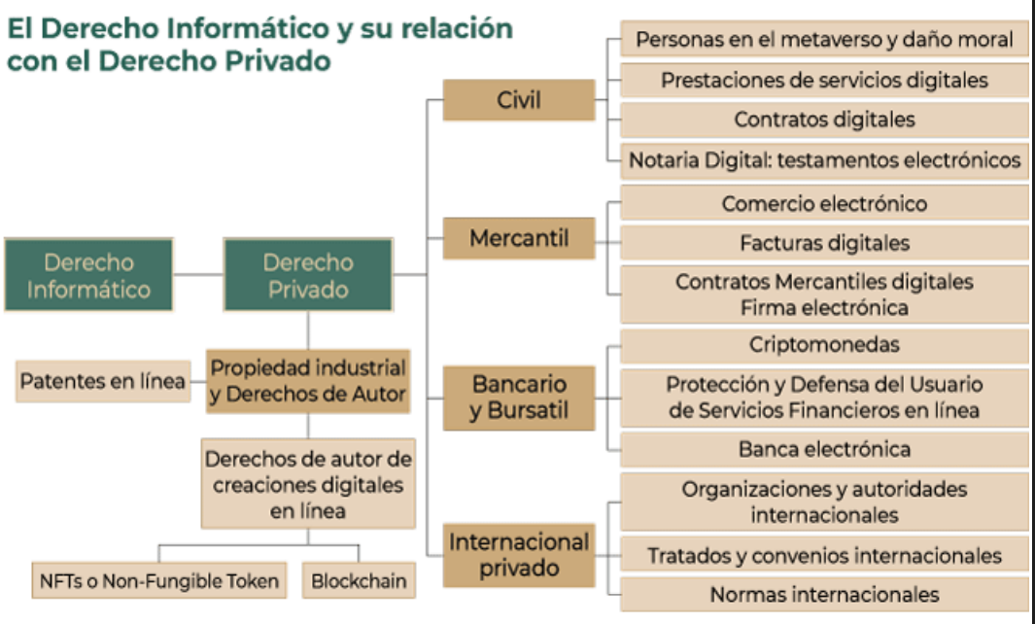

El Derecho Privado regula las relaciones jurídicas entre particulares, en contraste con el Derecho Público que se centra en el Estado y su organización. Dado que gran parte de las interacciones digitales se producen entre individuos, empresas y organizaciones, la conexión entre el Derecho Informático y el Derecho Privado es fundamental para garantizar seguridad, certeza y justicia en la vida digital.

Dentro de esta relación se destacan varias ramas:

### ****1. Propiedad Intelectual y Derechos de Autor****

Uno de los campos más sensibles en la era digital es la protección de creaciones en línea:

* **Patentes en línea**: registro de invenciones y desarrollos tecnológicos.
* **Derechos de autor de creaciones digitales**: protección de software, videojuegos, diseños y contenidos digitales.
* **NFTs (Non-Fungible Tokens)** y **Blockchain**: nuevas formas de certificar la autoría y autenticidad de obras digitales, con reconocimiento creciente en el ámbito legal.

### ****2. Derecho Civil****

El derecho civil abarca las relaciones personales y patrimoniales entre particulares, que en el entorno digital se manifiestan en:

* **Personas en el metaverso y daño moral**: nuevos entornos virtuales que pueden generar conflictos jurídicos por daños a la honra, imagen o reputación.
* **Prestaciones de servicios digitales**: contratos de servicios de software, almacenamiento en la nube, plataformas digitales, entre otros.
* **Contratos digitales**: acuerdos celebrados y firmados en línea, con plena validez jurídica.
* **Notaría digital y testamentos electrónicos**: incorporación de la tecnología para autenticar actos jurídicos y sucesorios.

### ****3. Derecho Mercantil****

El comercio moderno está directamente influenciado por el uso de la informática, dando lugar a nuevas formas de relaciones mercantiles:

* **Comercio electrónico**: compraventa de bienes y servicios por medios digitales.
* **Facturas digitales**: documentos electrónicos con validez fiscal.
* **Contratos mercantiles digitales**: acuerdos comerciales celebrados mediante plataformas tecnológicas.
* **Firma electrónica**: mecanismo jurídico que garantiza autenticidad e integridad en documentos digitales.

### ****4. Derecho Bancario y Bursátil****

La informática también transforma el sistema financiero, lo que exige una regulación adecuada en:

* **Criptomonedas**: activos digitales que plantean desafíos regulatorios y comerciales.
* **Protección y defensa del usuario de servicios financieros en línea**: prevención de fraudes y estafas electrónicas.
* **Banca electrónica**: operaciones bancarias realizadas a través de plataformas digitales.

### ****5. Derecho Internacional Privado****

El carácter global de Internet implica relaciones jurídicas entre personas de diferentes países, lo cual requiere normas de derecho internacional privado.

* **Organizaciones y autoridades internacionales**: coordinación global para la seguridad financiera digital.
* **Tratados y convenios internacionales**: acuerdos sobre propiedad intelectual digital, comercio electrónico, protección de datos y ciberseguridad.
* **Normas internacionales**: lineamientos que armonizan las legislaciones nacionales frente a fenómenos tecnológicos transnacionales.